
Sant Jordi
Hola nois i noies!
Com cada any volem celebrar tots junts la Diada de Sant Jordi. No sabem si podrem retrobar-nos a l’escola o ens haurem d’estar a casa però tenim una idea per vosaltres.
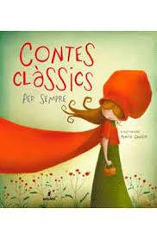
Què us sembla si cadascú de vosaltres fa un conte. Us agrada la idea? Llavors quan tinguem oportunitat de retrobar-nos el porteu a l’escola i ens els mirarem tots plegats. Us ho deixem a la vostra creativitat i pot ser de la forma que vulgueu!!!. Ei, tranquils tampoc ha de ser un conte molt llarg, podeu fer una historieta curteta curteta....
De segur que ens ho passarem bé podent compartint-ho.
També podeu fer una manualitat, nosaltres pensàvem en que poguèssiu fer una rosa però qualsevol idea serà molt benvinguda. Als mestres ens agraden molt les roses i més en aquests dies, ja que tots sabeu que la rosa és el símbol de l’amor i ara més que mai hem de regalar la rosa a aquelles persones que tant estimem com poden ser els vostres pares, oi?. Ah i també la podeu dur a l’escola com a regal per tota la vostra classe....
Us deixem algun enllaç per si necessiteu inspiració
https://www.youtube.com/watch?v=nod_yBsZ42Q
https://www.naciodigital.cat/canaldigital/noticia/17702/cinc/idees/originals/fer/rosa/sant/jordi/ma
Esperem les vostres creacions.
L’equip de la comunitat de mitjans.

